Futbola spēles noteikumu tests
MT-7 grupai

1)Kādi ir maksimālie laukuma izmēri starptautiskās spēlēs?
- 110 x 75 m
- 100 x 90 m
- 100 x 64 m
- 110 x 64 m
2)Kāds ir attālums starp vārtu stabiem?
- 7 x 2,5 m
- 6,44 x 3,2 m
- 7,32 x 2,44 m
- 6,5 x 2 m
3)Cik spēlētāju maiņas var izdarīt oficiālās spēlēs, ko rīko FIFA?
- Četras
- Piecas
- Trīs
- Divas
4)Kāds ir maksimālais rezerves spēlētāju skaits, kas var tikt pieteikts spēlei oficiālās spēlēs, ko rīko FIFA?
- 11
- 10
- 7
- 12
5)Kāds ir maksimālais puslaika pārtraukuma ilgums?
- 20 minūtes
- 10 minūtes
- 30 minūtes
- 15 minūtes
6)Kad tiek uzskatīts, ka bumba ir atstājusi laukuma robežas?
- Kad tā atlec pret stūra karodziņu un atgriežas atpakaļ laukumā
- Kad lielākā daļa no bumbas pa zemi vai pa gaisu šķērsojusi sānu vai vārtu līniju
- Kad bumba pilnībā pa zemi vai pa gaisu šķērsojusi sānu vai vārtu līniju
- Kad kaut mazākā daļa no bumbas pa zemi vai pa gaisu šķērsojusi sānu vai vārtu līniju
7)Kādā attālumā jāatrodas pretinieku spēlētājiem iemetiena brīdī?
- Ne tuvāk kā 3 metri
- Ne tuvāk kā 5 metri
- Nav noteikts
- Ne tuvāk kā 2 metri

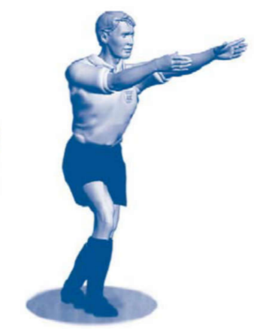
8)Ko apzīmē sekojošais tiesneša žests?
- Spēlētāja noraidīšana
- Gūti vārti
- Priekšrocība

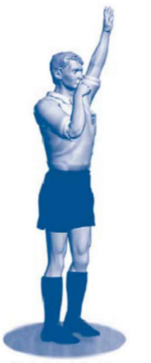9)Ko apzīmē sekojošais tiesneša žests?

- Tiešais brīvsitiens
- Netiešais brīvsitiens
- Dzeltenā kartiņa

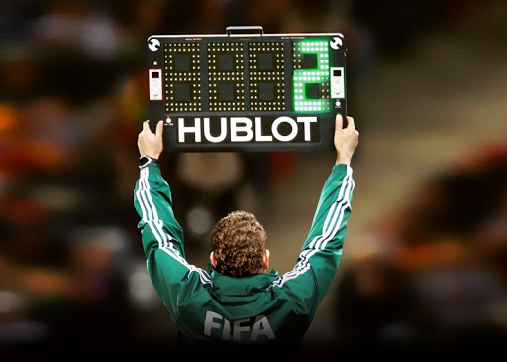10)Ko nozīmē sekojošais tiesneša žests?

- Spēlētāju maiņa
- Kompensācijas laiks 2 minūtes
- Spēlētājs ar numuru 2 tiek noraidīts

11)Ko nozīmē sekojošais tiesneša žests?
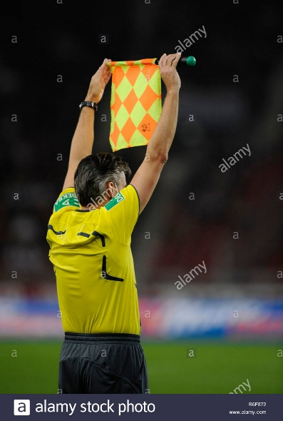
- Puslaika pārtraukums
- Spēles pārtraukšana
- Spēlētāju maiņa

Sagatavoja: Elvis Poruks

Futbola spēles noteikumu testa atbildes
MT-7 grupai

1)Kādi ir maksimālie laukuma izmēri starptautiskās spēlēs?
- 110 x 75 m
- 100 x 90 m
- 100 x 64 m
- 110 x 64 m
2)Kāds ir attālums starp vārtu stabiem?
- 7 x 2,5 m
- 6,44 x 3,2 m
- 7,32 x 2,44 m
- 6,5 x 2 m
3)Cik spēlētāju maiņas var izdarīt oficiālās spēlēs, ko rīko FIFA?
- Četras
- Piecas
- Trīs
- Divas
4)Kāds ir maksimālais rezerves spēlētāju skaits, kas var tikt pieteikts spēlei oficiālās spēlēs, ko rīko FIFA?
- 11
- 10
- 7
- 12
5)Kāds ir maksimālais puslaika pārtraukuma ilgums?
- 20 minūtes
- 10 minūtes
- 30 minūtes
- 15 minūtes
6)Kad tiek uzskatīts, ka bumba ir atstājusi laukuma robežas?
- Kad tā atlec pret stūra karodziņu un atgriežas atpakaļ laukumā
- Kad lielākā daļa no bumbas pa zemi vai pa gaisu šķērsojusi sānu vai vārtu līniju
- Kad bumba pilnībā pa zemi vai pa gaisu šķērsojusi sānu vai vārtu līniju
- Kad kaut mazākā daļa no bumbas pa zemi vai pa gaisu šķērsojusi sānu vai vārtu līniju
7)Kādā attālumā jāatrodas pretinieku spēlētājiem iemetiena brīdī?
- Ne tuvāk kā 3 metri
- Ne tuvāk kā 5 metri
- Nav noteikts
- Ne tuvāk kā 2 metri

8)Ko apzīmē sekojošais tiesneša žests?
- Spēlētāja noraidīšana
- Gūti vārti
- Priekšrocība

9)Ko apzīmē sekojošais tiesneša žests?

- Tiešais brīvsitiens
- Netiešais brīvsitiens
- Dzeltenā kartiņa

10)Ko nozīmē sekojošais tiesneša žests?

- Spēlētāju maiņa
- Kompensācijas laiks 2 minūtes
- Spēlētājs ar numuru 2 tiek noraidīts

11)Ko nozīmē sekojošais tiesneša žests?
- Puslaika pārtraukums
- Spēles pārtraukšana
- Spēlētāju maiņa

Sagatavoja: Elvis Poruks

